Tema: | Execução Financeira – Restituição de Tributos e Taxas.
Emitente: | Secretaria de Estado da Fazenda – SEFAZ
Sistema | Sistema Financeiro |  | Código: SFI
Versão: | 1 | Aprovação: Portaria nº 41-S/2018 | Vigência: 31/05/2018

OBJETIVO

Efetuar a restituição de valores recolhidos indevidamente a título de tributos e taxas, entre eles, ICMS, IPVA e ITCMD.

ABRANGÊNCIA

  - Secretarias de Estado da Fazenda – SEFAZ.

FUNDAMENTAÇÃO LEGAL

  - Lei Complementar nº 225, de 08/01/2002.

  - Decreto nº 3440-R, de 21/11/2013.

  - Decreto 4118-R de 21/06/2017.

SIGLAS

  - CADIN - Cadastro Informativo de créditos não quitados de órgãos estaduais.

UNIDADES FUNCIONAIS ENVOLVIDAS

  - Gerência Geral de Finanças do Estado – GEFIN.

  - Subsecretaria de Estado da Receita – SUBSER.

PROCEDIMENTOS

  - Fluxo de Procedimentos
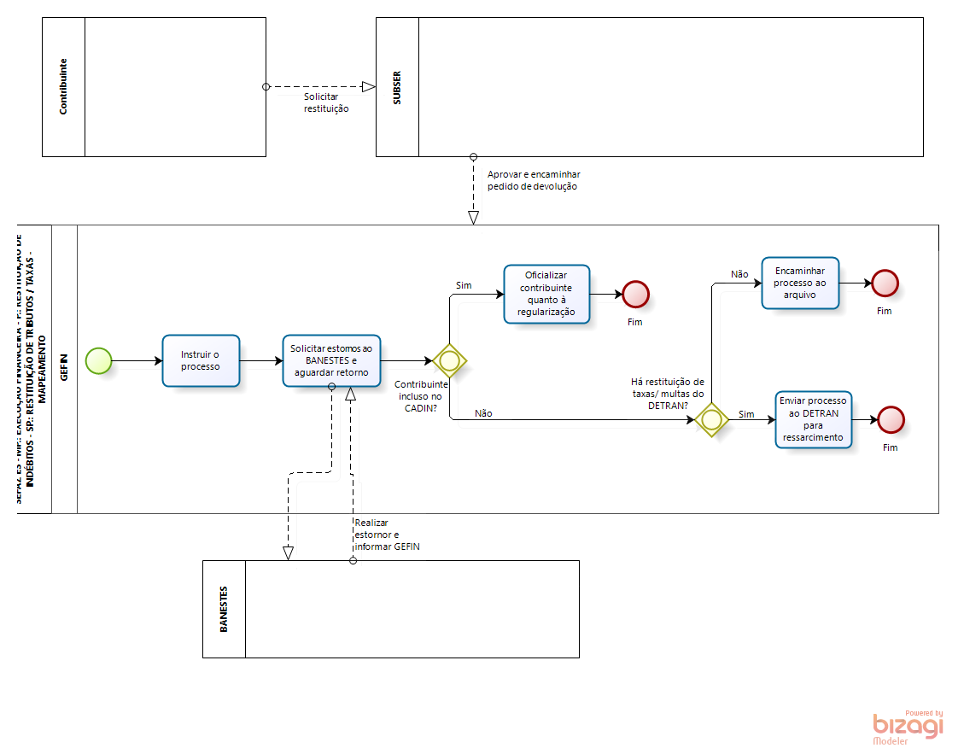
  - Diretrizes Gerais:

    - Receber, da SUBSER, pedido de restituição feito pelo contribuinte.

    - Instruir o processo, após conferência de todas as informações e cálculos realizados.

    - Solicitar estorno ao Banestes, exceto nos casos de taxas, e aguardar retorno.

    - Verificar se o contribuinte está incluso no CADIN:

- Caso esteja incluso no CADIN, oficializar contribuinte quanto à regularização.

- Caso não esteja incluso no CADIN, verificar se existe restituição de taxa ou multa.

    - Verificar se existe restituição de taxa ou multa:

- Caso não exista restituição de taxa ou multa, encaminhar processo ao arquivo.

- Caso exista restituição de taxa ou multa, encaminhar processo ao Detran para ressarcimento.

ASSINATURAS

EQUIPE DE ELABORAÇÃO
Maria Elizabeth Pitanga Costa Seccadio  Subgerente da SUDOR | Marta Gonçalves Achiamé  Supervisor de Área Fazendária
Eduardo Pereira de Carvalho  Supervisor de Área Fazendária | Eliane Canal Leite da Silva  Coordenadora de Projetos
APROVAÇÃO:
Bruno Funchal  Secretário de Estado da Fazenda | Aprovado em 30/05/2018

